ZSR-08

OŚWIADCZENIE WNIOSKODAWCY

O TERMINIE I OKRESIE, NA JAKI ZOSTAŁ UDZIELONY URLOP WYCHOWAWCZY,

ORAZ O CO NAJMNIEJ SZEŚCIOMIESIĘCZNYM OKRESIE POZOSTAWANIA W STOSUNKU PRACY

BEZPOŚREDNIO PRZED UZYSKANIEM PRAWA DO URLOPU WYCHOWAWCZEGO

- Wypełniaj WIELKIMI LITERAMI.

- Pola "Seria i numer dokumentu potwierdzającego tożsamość" dotyczą tylko tych osób, którym nie nadano numeru PESEL.


DANE WNIOSKODAWCY

01. Imię

02. Nazwisko

03. Numer PESEL 04. Seria i numer dokumentu potwierdzającego tożsamość (1)

(1) Wypełnij tylko w przypadku, gdy nie nadano numeru PESEL.
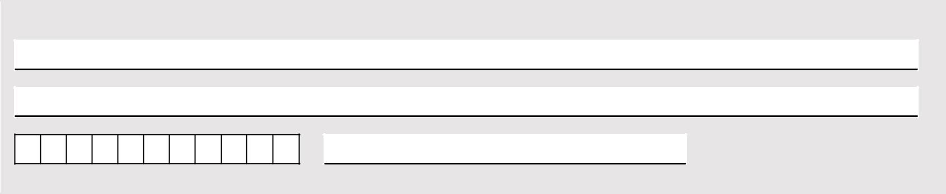

DANE DZIECKA, W ZWIĄZKU Z OPIEKĄ, NAD KTÓRYM JEST UDZIELONY URLOP WYCHOWAWCZY Imię

Nazwisko

Numer PESEL Seria i numer dokumentu potwierdzającego tożsamość (1)

(1) Wypełnij tylko w przypadku, gdy nie nadano numeru PESEL.

Oświadczam, że w terminie (należy podać okresy urlopu wychowawczego od-do):

został mi udzielony urlop wychowawczy przez:
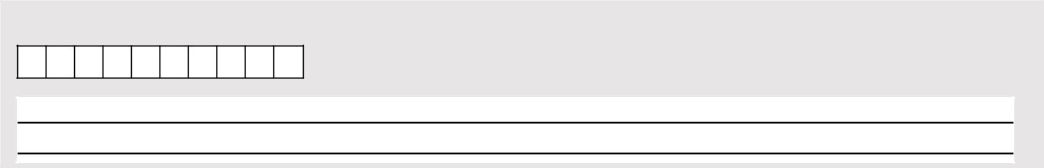

DANE PRACODAWCY

Numer NIP (wpisz bez kresek)

Nazwa pełna


DANE ADRESOWE PRACODAWCY

Gmina / Dzielnica

Kod pocztowy |  |  |  |  |  | Miejscowość
 |  | -
Ulica
Numer domu |  |  |  |  |  | Numer lokalu

strona: 1/2 wersja: ZSR-08(1)

ZSR-08

- w związku z opieką nad wyżej wymienionym dzieckiem oraz, że bezpośrednio przed uzyskaniem prawa do urlopu wychowawczego pozostawałam / pozostawałem w stosunku pracy w okresie

- miesięcznym.

Oświadczam, że jestem świadoma/świadomy odpowiedzialności karnej za złożenie fałszywego oświadczenia.

(Miejscowość) | (Data: dd / mm / rrrr) | ......................................
(Miejscowość) | (Data: dd / mm / rrrr) | (Podpis wnioskodawcy
 |  | składającego oświadczenie)

strona: 2/2 wersja: ZSR-08(1)

